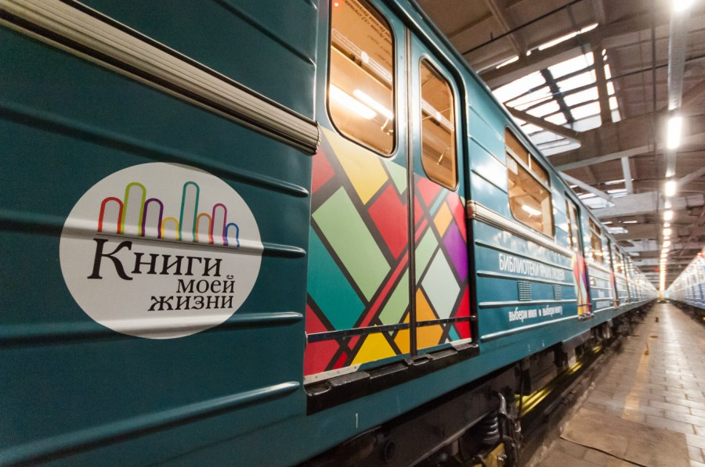
Рабочий лист

Задание № 1 (станция метро «Достоевская»)
Для облицовки пилонов, колонн и стен станции «Достоевская» применены мраморы (месторождения Уфалейское, Каррара, Габбро). Из этих же пород камня исполнена флорентийская мозаика.
Сфотографируйте мозаику, укажите стрелками горные породы, применяемые в её составлении.

Выясните, где расположены месторождения мраморов, применяемых в облицовке станции «Достоевская».

Горная порода | Страна

Иллюстрации к каким произведениям Ф.М. Достоевского украшают стены станции? Напишите названия этих произведений.
________________________________________________________________________________________________________________________________________________________________________________________________________________________________________________________________________________

Задание № 2 (станция метро «Тверская»)
Как станция «Тверская» называлась до 05 ноября 1990 года? Назовите имя писателя, памятник которому установлен в переходе между станциями «Тверская» и «Чеховская».
________________________________________________________________________________________________________________________________________

Задание № 3 (станция метро «Чеховская»)
Пользуясь материалами для учащихся, определите, к каким произведениям А.П. Чехова выполнены мозаичные панно станции? Запишите названия этих произведений.
________________________________________________________________________________________________________________________________________________________________________________________________________________________________________________________________________________

В оформлении мозаик, расположенных на стенах станции метро «Чеховская», были использованы такие минералы, как лазурит, родонит, скарн.
Сфотографируйте мозаику, стрелкой укажите на ней элементы, выполненные из того или иного минерала.

*Какие ещё минералы были использованы в оформлении мозаик?

Укажите их применение в мозаике стрелками другого цвета.

Задание № 4 (станция метро «Пушкинская»)
Внимательно рассмотрите восемь чеканок, украшающих станцию. Определите, отрывки каких произведений А.С. Пушкина приведены. Ответ оформите в виде таблицы.

Название произведения | Год создания | Место создания

Задание № 5 (станция метро «Сретенский бульвар»)

Станция метро «Сретенский бульвар» оформлена художником Иваном Лубенниковым. Изучите пилоны, проанализируйте и запишите, как их оформил художник.
____________________________________________________________________________________________________________________________________________________________________________________________________________

Выясните, памятники каким писателям изображены на пилонах. Сфотографируйте их.

Фото | Ф. И. О. писателя

Где в Москве установлены данные памятники?
_______________________________________________________________________________________________________________________________________

Ознакомьтесь с цитатами. Чьи цитаты записаны на пилонах станции?

Цитата | Автор цитаты

Кто из авторов жил и творил в конце ХХ века?
___________________________________________________________________________________________________________________________________________________________________________________________________________________________________________________________________________________________________________________________________________________
На одном из пилонов представлен силуэт живого существа, название которого присвоено литературному произведению. Кто изображён на аппликации? Кто автор литературного произведения?

В Москве установлены памятники деятелям культуры, изображения которых украшают стены станции «Сретенский бульвар». Выясните, где в Москве расположены эти памятники, какой из памятников установлен в переулке?
Памятник | Адрес

С помощью символов обозначьте на карте Центрального административного округа Москвы места расположения памятников.

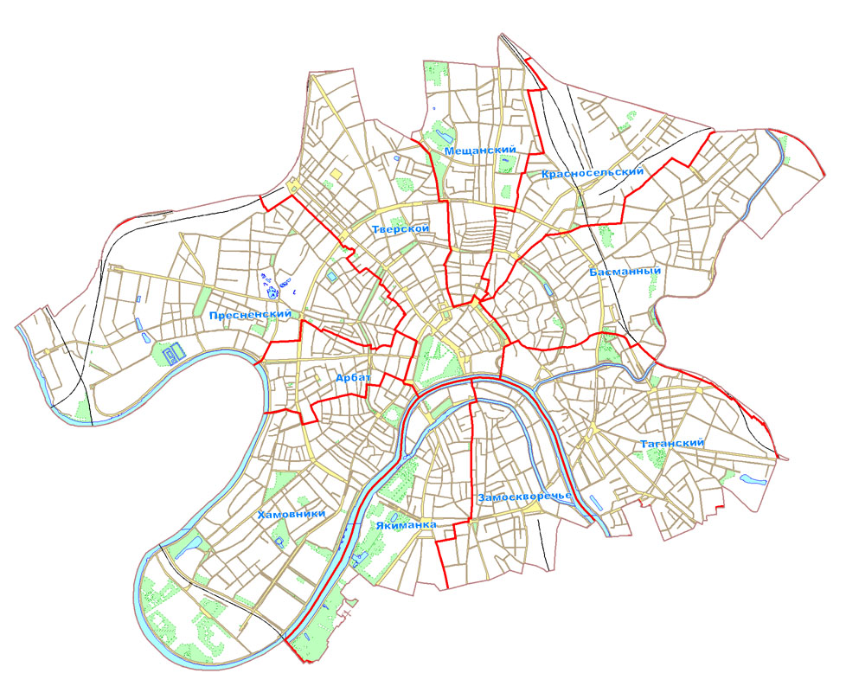

Задание № 6

Какие литературные поезда курсируют сейчас в московском метро? Напишите.
_________________________________________________________________________________________________________________________________________________________________________________________________________

